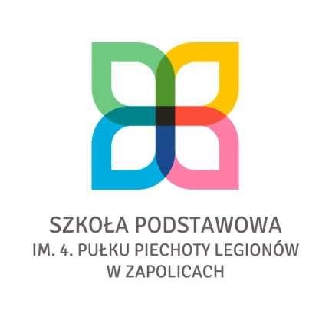
MODEL ABSOLWENTA SZKOŁY PODSTAWOWEJ IM. 4. PUŁKU PIECHOTY LEGIONÓW W ZAPOLICACH

Celem kształcenia i wychowania w szkole jest przygotowanie uczniów do życia oraz dalszej edukacji. Zadanie to jest realizowane w oparciu o nauczanie poszczególnych przedmiotów i wynika z całokształtu pracy szkoły.
Absolwent naszej szkoły, jako obywatel Europy i świata:
- Posiada wiedzę i umiejętności na miarę własnych możliwości, pozwalające kontynuować naukę i umiejętnie wykorzystuje je w życiu.
- Jest świadomy potrzeby nieustannego rozwoju i kształcenia.
- Jest ciekawy świata.
- Dokonuje selekcji informacji według przydatności.
- Potrafi funkcjonować w społeczeństwie (współpracować z innymi ludźmi, rozwiązywać konflikty).
- Buduje przyjazne kontakty z rówieśnikami.
- Radzi sobie z rozwiązywaniem problemów; wie gdzie szukać ewentualnej pomocy w ich rozwiązaniu.
- Radzi sobie w nowych sytuacjach.
- Swoim postępowaniem stara się dążyć do prawdy.
- Jest zdolny do dokonywania właściwych wyborów
- Szanuje pracę własną i innych.
- Planuje i organizuje własną pracę.
- Jest człowiekiem życzliwym, chętnie pomaga innym.
- Szanuje drugiego człowieka; jest tolerancyjny.
- Szanuje inne kultury, zwyczaje, tradycje
- Zna i szanuje kulturę, zwyczaje, tradycje i historię własnego regionu i kraju.
- Jest patriotą.
- Jest kulturalny.
- Jest kreatywny.
- Jest odpowiedzialny, prawy i uczciwy.
- Ponosi odpowiedzialność materialną i moralną za swoje decyzje i działania.
- Umiejętnie rozpoznaje dobro od zła, przeciwstawia się złu i przemocy.
- Szanuje własność innych osób.
- Jest samodzielny w podejmowaniu działań.
- Dba o bezpieczeństwo własne i innych.
- Promuje zdrowy styl życia.
- Dba o własny wygląd, higienę osobistą.
- Stosuje się do zasad ekologii.
- Umiejętnie posługuje się najnowszymi technikami multimedialnymi.

